rinascitagesso@gmail.com

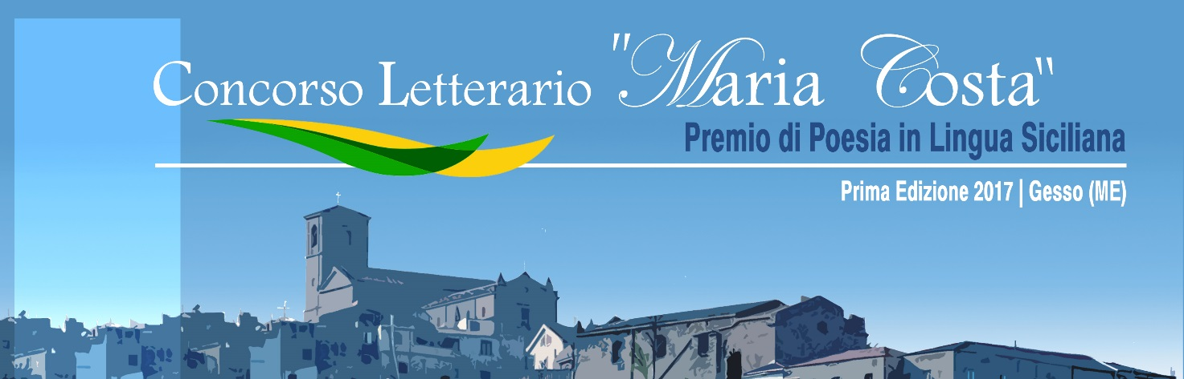

Premessa
L’A.T.S. “Rinascita Gesso”, con il patrocinio della Città Metropolitana di Messina e dell’Assessorato alla Cultura del Comune di Messina, indice il Concorso “Maria Costa” Poesia in Lingua Siciliana, riservato alle opere inedite e/o edite di poesie e racconti in lingua siciliana.
Il concorso, nato con l’intento di preservare la lingua siciliana, vuole onorare la memoria della poetessa messinese Maria Costa che con le sue opere ha valorizzato il dialetto messinese in particolare ed in modo più ampio la lingua siciliana.

La partecipazione al premio è articolata dal seguente REGOLAMENTO

La prima edizione del concorso letterario “Maria Costa”, di opere edite e inedite, si articola nelle seguenti sezioni a tema libero:

Sezione A) - poesia in lingua siciliana;

Sezione B) – racconto (cuntu) in lingua siciliana.

Si può concorrere per entrambe le sezioni.

MODALITÀ DI PARTECIPAZIONE

Sezione A) - Ogni concorrente può partecipare inviando una poesia in dialetto, a tema libero, edita o inedita (la condizione va evidenziata), con relativa traduzione in italiano (obbligatoria). Va segnalata la caratteristica dialettale della parlata scelta, rispettandone le regole nella stesura dell’opera. La lunghezza del componimento non dovrà superare i cinquanta versi di una pagina dattiloscritta, pena l’esclusione dal concorso.
Le poesie dovranno essere inviate dai partecipanti per e-mail a: concorsoletterariomariacosta@gmail.com osservando le seguenti specifiche:
- per le poesie: formato Word - carattere Times New Roman (corpo 11, interlinea 1,15);
- per le traduzioni in italiano: formato Word - carattere Arial Narrow (corpo 10, interlinea 1,15);
precisando la denominazione del dialetto utilizzato.

Sezione B) - Ogni concorrente può partecipare inviando un racconto (cuntu) in dialetto, a tema libero, edito o inedito (la condizione va evidenziata), con relativa traduzione in italiano ed eventuali note esplicative per l’uso di parole desuete o circoscritte ad alcune comunità, che rimangono incomprensibili ai più. Va segnalata la caratteristica dialettale della parlata scelta, rispettandone le regole nella stesura dell’opera. La lunghezza del componimento non dovrà superare le 2 cartelle di formato A4, pena l’esclusione dal concorso.
I racconti dovranno essere inviati dai partecipanti per e-mail a: concorsoletterariomariacosta@gmail.com osservando le seguenti specifiche:
- per i racconti: formato Word - carattere Times New Roman (corpo 11, interlinea 1,15);
- per la traduzione in italiano e le note esplicative da aggiungere, nel caso, obbligatoriamente, a piè pagina: formato Word - carattere Arial Narrow (corpo 10, interlinea 1,15);
precisando la denominazione del dialetto utilizzato.
Per questa sezione la traduzione in italiano è facoltativa.

Per la partecipazione alle sezioni del concorso bisogna inviare la “richiesta di partecipazione” (cfr. modulo allegato al presente regolamento), firmata e correttamente compilata in tutte le sue parti, che dovrà contenere obbligatoriamente le seguenti informazioni: nome, cognome, data e luogo di nascita, indirizzo di residenza e recapiti (telefono, e-mail) e la dichiarazione del partecipante attestante che l’opera presentata è autentica.

La suddetta istanza dovrà essere trasmessa per posta elettronica, entro e non oltre il 20 agosto 2017, all’indirizzo: concorsoletterariomariacosta@gmail.com, e dovrà essere corredata da:

- componimento (poesia / racconto) nel rispetto delle indicazioni date;
- breve nota biografica;
- ricevuta di avvenuto versamento della quota di partecipazione.

Con la sottoscrizione del modulo “richiesta di partecipazione” i concorrenti dichiarano di accettare tutte le norme che regolano il presente concorso.

Si precisa che non verranno prese in considerazione le opere inviate in un formato diverso da quello segnalato e che non rispettano i parametri fissati, o che risultano mancanti della ricevuta di versamento della quota di partecipazione dovuta.
Per agevolare chi non è in possesso di pc e/o non è in grado di inviare l’e-mail, viene concessa la possibilità di presentare tutto il materiale richiesto per posta prioritaria e/o, brevi manu alla segreteria del concorso, presso la sede della A.T.S. “Rinascita Gesso” (cfr. indirizzo riportato nell’intestazione), sempre entro il termine prescritto.
Non verranno prese in considerazione domande con materiale incompleto e difforme a quanto richiesto e/o pervenute oltre i termini di scadenza del concorso. Qualora, a conclusione dell’iscrizione dovessero pervenire un numero nullo e/o inadeguato di adesioni a partecipare per ogni singola sezione che ne comprometta il regolare svolgimento, l’A.T.S. “Rinascita Gesso”, organizzatrice, si riserva la facoltà di revocare il concorso, in toto o per la parte deficitaria.

QUOTE DI PARTECIPAZIONE

Per ogni singola sezione (A o B) la partecipazione è subordinata al versamento della quota di partecipazione di € 10,00, che dovrà essere corrisposta, entro e non oltre il termine ultimo del 20/08/2017, con le seguenti modalità:
- versamento su Postepay Evolution - IBAN: IT20M0760105138216638616642;
- ricarica Postepay Evolution - carta n.5333171045879117;
intestata al presidente MACRI’ Antonino (codice fiscale n.MCRNNN78S10F158M)
(Copia della ricevuta di pagamento dovrà essere inviata tramite e-mail all’organizzazione del premio unitamente alla domanda).
Il costo per la partecipazione alle due sezioni abbinate (A-B) è di € 15,00.

GIURIA

Gli elaborati, divisi nelle rispettive sezioni come indicato dall’autore, saranno sottoposti, al giudizio di una giuria nominata dalla A.T.S. “Rinascita Gesso”.
La giuria determinerà una classifica basandosi sulla propria sensibilità artistica e umana, in considerazione della qualità dello scritto, dei valori contenuti, della forma espositiva e delle emozioni suscitate. Il giudizio della giuria sarà inappellabile e insindacabile.

La giuria sarà composta da un presidente (che è anche il coordinatore del concorso) e da altri 4 membri appositamente nominati dalla A.T.S. “Rinascita Gesso”, provenienti dal mondo della cultura e dell’arte, i cui nominativi saranno resi noti a selezione conclusa.

I membri che andranno a costituire la giuria, il presidente, tutto lo staff interno e quanti si prodigheranno per la diffusione del premio, lo faranno a titolo gratuito, come atto d’amore per la scrittura e per la propria terra.

Ogni elaborato deliberatamente offensivo o volgare sarà squalificato ed escluso dalla manifestazione.

La Giuria e/o l’Ente promotore del concorso, si riservano nel loro insindacabile giudizio di conferire segnalazioni e menzioni.

Si precisa che, onde evitare ogni identificazione, le poesie ed i racconti inviati dai partecipanti saranno copiati in un file anonimo e saranno consegnati alla giuria che procederà alla valutazione di ogni elaborato senza conoscerne l’autore.

La classifica delle poesie e dei racconti si otterrà dalla somma dei voti dei giurati, quindi si procederà all’assegnazione dei premi per ogni sezione.

Tutte le opere dovranno essere inviate entro e non oltre il 20 agosto 2017.

La partecipazione al concorso implica l’accettazione integrale del presente bando ed il consenso alla riproduzione grafica, fotografica, video e web delle opere scelte per qualsiasi pubblicazione di carattere documentaristico e promozionale in riferimento al concorso letterario “Maria Costa”. Resta, altresì, inteso che l’associazione organizzatrice, per la buona riuscita dell’evento, oltre che del patrocinio degli Enti locali, potrà avvalersi del partenariato di altre Istituzioni, Enti o associazioni, etc., nonché di sponsor privati.
La A.T.S. “Rinascita Gesso” potrà pubblicare in antologia i testi delle poesie e dei racconti che saranno premiati o che saranno destinatari di menzione o segnalazione, fermo restando che la proprietà letteraria rimarrà sempre e comunque dell’autore, per la quale, però, non potranno essere richiesti compensi di alcun tipo.

Qualsiasi ulteriore informazione e/o dettagli potranno essere richiesti via e-mail alla segreteria del concorso: concorsoletteraiomariacosta@gmail.com o direttamente al presidente della A.T.S. “Rinascita Gesso”, sig. Antonino Macrì (cell. + 393489719570), o al coordinatore/presidente della Giuria del premio letterario, sig. Josè Russotti (cell. +393381755547), appositamente nominato dall’organizzazione del concorso.

PREMIAZIONE

La premiazione avverrà nel mese di settembre 2017, in data ancora da stabilirsi, a Gesso (ME).
L’elenco delle opere vincitrici e di quelle menzionate e segnalate sarà pubblicato sul sito web della A.T.S. “Rinascita di Gesso”.

PREMI Sezione A/B

1° classificato: pergamena e un’opera d’arte in pietra di Gesso
2° classificato: pergamena e un’opera d’arte in pietra di Gesso
3° classificato: pergamena e un’opera d’arte in pietra di Gesso

Verranno inoltre assegnate le seguenti menzioni speciali: Premio Speciale della Giuria; Premio Speciale “Una voce Ibbisota”; Premio Speciale “Scrigno della Poesia e della Cultura”.
A tutti gli altri autori presenti alla cerimonia di premiazione verrà rilasciato un attestato di partecipazione.

I primi tre classificati nelle sezioni a concorso saranno ospitati per una notte presso un B&B locale.

Tenuto conto della particolarità del materiale con cui saranno realizzati i premi, i vincitori assenti dovranno personalmente provvedere al ritiro del premio a Gesso, successivamente, anche tramite delega.

Gli autori assenti durante la giornata di premiazione potranno ricevere l’attestato in formato elettronico tramite e-mail, o a casa, per posta prioritaria, facendosi carico delle relative spese di spedizione.
Per quanto concerne gli autori premiati gli stessi dovranno confermare la presenza alla serata di premiazione entro e non oltre 5 giorni dalla comunicazione.

La A.T.S. “Rinascita Gesso”, nel caso fosse necessario apportare eventuali variazioni al presente Regolamento, si riserva di dare tempestiva comunicazione ai concorrenti tramite comunicazione sul profilo facebook del concorso letterario “Maria Costa” (pagina ufficiale ATS Rinascita Gesso) e sul proprio sito web.
Del presente concorso, verrà data massima diffusione attraverso i mass media locali e regionali e tramite il sito web e profilo facebook della A.T.S. “Rinascita Gesso”, nonché attraverso altri siti e social network prescelti a livello locale, provinciale, regionale, per la più ampia diffusione, in modo particolare quelli a carattere letterario.

TRATTAMENTO DATI

I dati personali trasmessi verranno trattati in conformità alle normative vigenti ed utilizzati esclusivamente per le finalità connesse al concorso in oggetto e conservati per il tempo strettamente necessario all’espletamento dello stesso.
Il conferimento dei dati è obbligatorio e necessario per poter partecipare al concorso.
Gli interessati godono dei diritti di cui all’art.7 del D.Lgs. 196/2003.

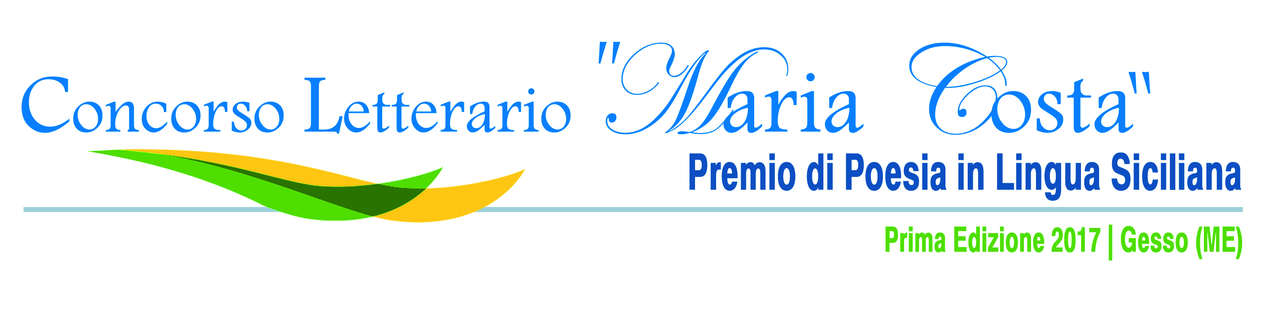
Nome e cognome*:
Nato/a a*:
Residente in Via*:
Comune*:
Telefono *:
(fisso o cellulare)
E-mail *

COMPILARE IN STAMPATELLO - I CAMPI CON L’ASTERISCO (*) SONO OBBLIGATORI.

Il sottoscritto dichiara di voler partecipare al Concorso letterario “Maria Costa” e di essere consapevole che, mediante l’invio delle mie opere, m’impegno a concedere agli organizzatori la licenza di pubblicare tali scritti sul sito ufficiale e sull’eventuale antologia letteraria del premio senza alcun obbligo di acquisto e rinunciando a qualsiasi pretesa economica, fatto salvo i diritti d’Autore che rimangono in capo al sottoscritto già titolare dei medesimi. Dichiara, inoltre, che le opere presentate sono originali e frutto del proprio ingegno personale, non sottoposte ad alcun vincolo editoriale e che non comportano la violazione dei diritti di terzi. Inoltre, il sottoscritto dichiara di aver letto il regolamento del premio e di accettare quanto in esso contenuto. Ai sensi dell'art.13 del codice sulla privacy (D.Lgs 196 del 30 giugno 2003), presta consenso a che i propri dati personali vengano conservati dalla A.T.S. “Rinascita Gesso”. L’utilizzo degli stessi dovrà avvenire esclusivamente nell’ambito dell’iniziativa (ai sensi dell’art. 7 del D. Lgs. 196/2003), con l’esclusione di qualsiasi diffusione o comunicazione a soggetti terzi se non con espresso consenso. Dichiara di voler concorrere per la/le sezione/i:

(SCRIVERE IN STAMPATELLO O SPUNTARE LA CASELLA DELLA SEZIONE A CUI SI È INTERESSATI)
Sezione A (poesia) (apporre il segno x nella casella)

Sezione B (cunti/racconti) (apporre il segno x nella casella)

Dichiara di essere autore unico della poesia intitolata *

Dichiara di essere autore unico del racconto intitolato *

___________________________________________________________________

Luogo e data ____________________ Firma

________________________________

si prega di compilare e spedire insieme agli allegati prescritti dal regolamento
entro le ore 24:00 del 20 agosto 2017 al seguente indirizzo e-mail
concorsoletterariomariacosta@gmail.com

